基隆市南榮國中八年級第一學期自然領域攜手計畫上課講義
範圍：康軒版3-1.3-2波的傳播與特性 班級： 座號： 姓名：
【重點提示】：
1. 傳遞波的物質稱為 介質 。例如水波的介質是 水 ，繩波的介質是 繩子 。
2. 波的種類：
種類 | 介質振動方向 | 波長定義 | 別稱 | 實例
橫波 | 與波前進方向 | 相鄰 波峰（谷） 距離 | 高低 波
縱波 | 與波前進方向 | 相鄰 距離 | 疏密 波
3. 偏離平衡位置最大的距離，稱為 振幅 。
4. 波每秒振動的次數，稱為波的振動 頻率 ，單位為 1／秒 或為 赫 茲。
而頻率與週期的數學關係互為 倒數 ，兩者相乘等於 1 。
5. 週期波傳播的波速＝ 頻率 × 波長 。
【演練評量】：
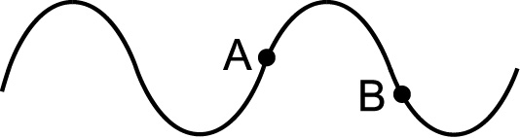
- 如右圖，有一正在向右傳遞的繩波，繩上A、B兩點的運動方向為何？
(A) A向右、B向右 (B) A向下、B向上
(C) A向左、B向左 (D) A向上、B向下
- 有一水波每秒振動5次，且測得此波長為2公分，則其傳播速率為多少？
(A) 10公分／秒 (B) 20公分／秒 (C) 5公分／秒 (D) 4公分／秒

- 彈簧波每秒來回振動2次，經測量發現彈簧在2秒鐘內，前進了20公分，則下列有關此彈簧波的敘述，何者正確？
(A)頻率是0.5赫 (B)頻率是2次／秒 (C)週期是2秒 (D)波長是10公分
《3. 波速＝距離÷時間＝20÷2＝10。》
- 郭敬在一分鐘之內振動繩子360下，則繩波的週期應為多少？
(A) 360秒 (B) 6秒 (C) 1／6秒 (D) 0.1秒

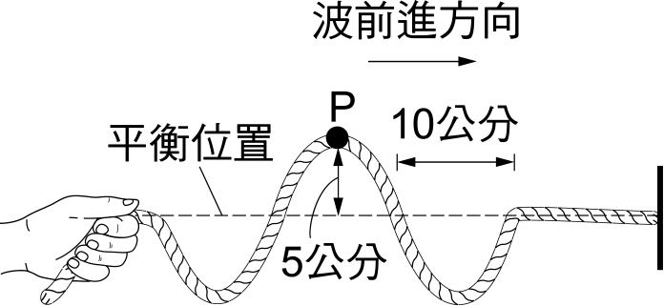
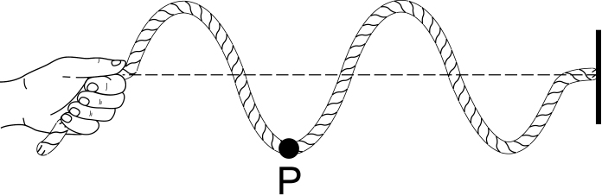
- 如圖，橫波依箭頭方向傳遞，最初波形如下圖(一)所示，兩秒鐘後波形如下圖(二)所示，則下列何者錯誤？ 《6. (B)週期4秒。》
(A)波長20公分
(B)週期2秒
(C)波速5公分／秒
(D)振幅5公分
圖(一) 圖(二)

- 若使一繩波之週期加倍，則下列情況中哪些是正確的？(甲)波速不變；(乙)波速減半；(丙)頻率減半；(丁)波長加倍；(戊)波長不變。
(A)甲乙丙 (B)乙丁戊 (C)甲丙丁 (D)丙丁戊

